
299-2024-01-05.С-253
08.04.2024
О внесении изменений
в проект планировки и проект межевания территории кадастрового квартала 59:32:1160001 д. Заборье Двуреченского сельского поселения Пермского муниципального района Пермского края, утвержденные постановлением администрации Пермского муниципального района Пермского края
от 20 мая 2022 г.
№ СЭД-2022-299-01-01-05.С-282

В соответствии с частью 12 статьи 43 Градостроительного кодекса Российской Федерации, пунктом 26 части 1 статьи 16 Федерального закона от 06 октября 2003 г. № 131-ФЗ «Об общих принципах организации местного самоуправления в Российской Федерации», пунктом 29 части 1 статьи 5, пунктом 6 части 2 статьи 30 Устава Пермского муниципального округа Пермского края
администрация Пермского муниципального округа Пермского края ПОСТАНОВЛЯЕТ:
1. Внести в проект планировки и проект межевания территории кадастрового квартала 59:32:1160001 д. Заборье Двуреченского сельского поселения Пермского муниципального района Пермского края, утвержденные постановлением администрации Пермского муниципального района Пермского края от 20 мая 2022 г. № СЭД-2022-299-01-01-05.С-282 (в редакции постановления администрации Пермского муниципального округа Пермского края от 25 августа 2023 г. № СЭД-2023-299-01-01-05.С-678), изменения согласно приложению к настоящему постановлению.
2. Настоящее постановление опубликовать в бюллетене муниципального образования «Пермский муниципальный округ» и разместить на официальном сайте Пермского муниципального округа в информационно-телекоммуникационной сети Интернет (www.permokrug.ru).
3. Настоящее постановление вступает в силу со дня его официального опубликования.

Временно исполняющий полномочия
главы муниципального округа И.А. Варушкин

Приложение
к постановлению администрации Пермского муниципального округа Пермского края
от 08.04.2024 № 299-2024-01-05.С-253

ИЗМЕНЕНИЯ,
которые вносятся в проект планировки и проект межевания территории кадастрового квартала 59:32:1160001 д. Заборье Двуреченского сельского поселения Пермского муниципального района Пермского края, утвержденные постановлением администрации Пермского муниципального района Пермского края от 20 мая 2022 г.
№ СЭД-2022-299-01-01-05.С-282

- Фрагмент чертежа планировки территории раздела IV тома 1:
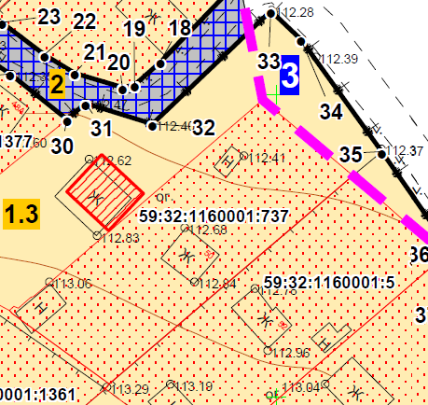
Р

изложить в следующей редакции:
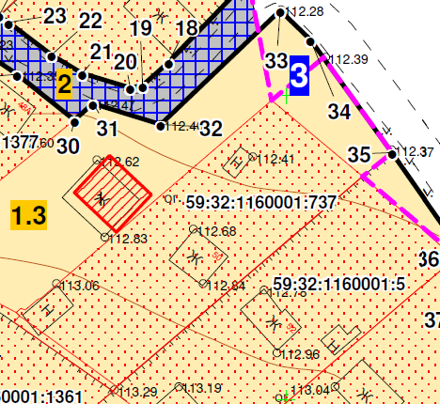
- В таблице 5 подраздела 1.2 раздела I тома 3 позиции:
207 | 59:32:1160001:737 | д. Заборье,  ул. Центральная, д.50 | для садоводства | 1027 | 1052 | устранение реестровой ошибки в соответствии с фактическим местоположением ограждений, объектов капитального строительства пределах величины предельного минимального размера земельного участка, установленного в ПЗЗ, - 300 кв.м (+25 кв.м)
208 | 59:32:1160001:738 | д. Заборье, ул. Покровская, д. 14 | для садоводства | 955 | 955 | устранение реестровой ошибки в соответствии с фактическим местоположением ограждений, объектов капитального строительства с сохранением исходной площади
исключить.

- Таблицу 6 подраздела 1.3 раздела I тома 3 дополнить позициями следующего содержания:
44 | 2 | 786:ЗУ1 | Ведение садоводства | 1716 | образован в результате перераспределения земельного участка с кадастровым номером 59:32:1160001:786 и земель, находящихся в муниципальной собственности
45 | 2 | 737:ЗУ1 | Ведение садоводства | 1215 | образован в результате перераспределения земельного участка с кадастровым номером 59:32:1160001:737 и земель, находящихся в муниципальной собственности

- Каталог координат характерных точек границ территории проектирования раздела IV тома 3 дополнить позициями следующего содержания:
29/1 | 499856.14 | 2264306.19
29/2 | 499840.56 | 2264317.38

- В каталогах координат уточняемых земельных участков раздела IV тома 3 позиции:
Каталог координат земельного участка с кадастровым номером 59:32:1160001:737
Система координат МСК 59
№ | X | Y
1 | 2 | 3
1 | 499813.28 | 2264254.64
2 | 499814.33 | 2264255.84
3 | 499815.03 | 2264256.59
4 | 499814.75 | 2264257.32
5 | 499816.50 | 2264259.39
6 | 499816.68 | 2264259.89
7 | 499819.48 | 2264263.13
8 | 499835.97 | 2264282.37
9 | 499838.63 | 2264285.47
10 | 499849.10 | 2264297.68
11 | 499836.64 | 2264312.58
12 | 499836.64 | 2264312.58
13 | 499836.24 | 2264312.12
14 | 499826.69 | 2264300.94
15 | 499824.05 | 2264297.85
16 | 499802.24 | 2264272.33
17 | 499801.45 | 2264271.69
1 | 499813.28 | 2264254.64
Каталог координат земельного участка с кадастровым номером 59:32:1160001:738
Система координат МСК 59
№ | X | Y
1 | 2 | 3
1 | 499645.35 | 2264612.82
2 | 499627.15 | 2264632.10
3 | 499620.93 | 2264626.24
4 | 499618.01 | 2264623.50
5 | 499600.59 | 2264607.09
6 | 499601.08 | 2264606.52
7 | 499603.78 | 2264603.49
8 | 499614.04 | 2264591.94
9 | 499615.95 | 2264589.82
10 | 499617.39 | 2264588.17
11 | 499636.15 | 2264604.71
12 | 499639.16 | 2264607.36
1 | 499645.35 | 2264612.82
исключить.

- Каталоги координат образуемых земельных участков раздела IV тома 3 дополнить позициями следующего содержания:
Каталог координат земельного участка 786:ЗУ1
Система координат МСК 59
№ | X | Y
1 | 498747.17 | 2265073.02
2 | 498746.01 | 2265074.04
3 | 498742.80 | 2265077.55
4 | 498736.55 | 2265084.27
5 | 498732.98 | 2265087.93
6 | 498714.48 | 2265106.83
7 | 498711.60 | 2265089.73
8 | 498703.06 | 2265089.88
9 | 498697.29 | 2265098.40
10 | 498696.48 | 2265102.57
11 | 498694.27 | 2265090.00
12 | 498692.44 | 2265078.51
13 | 498691.31 | 2265058.71
14 | 498698.88 | 2265058.17
15 | 498707.85 | 2265057.51
16 | 498732.05 | 2265059.46
17 | 498749.50 | 2265070.95
18 | 498749.44 | 2265071.01
1 | 498747.17 | 2265073.02
Каталог координат земельного участка 737:ЗУ1
Система координат МСК 59
№ | X | Y
1 | 499849.10 | 2264297.68
2 | 499838.63 | 2264285.47
3 | 499835.97 | 2264282.37
4 | 499819.48 | 2264263.13
5 | 499816.68 | 2264259.89
6 | 499816.50 | 2264259.39
7 | 499814.75 | 2264257.32
8 | 499815.03 | 2264256.59
9 | 499814.33 | 2264255.84
10 | 499813.79 | 2264256.39
11 | 499812.80 | 2264255.46
12 | 499801.45 | 2264271.69
13 | 499802.24 | 2264272.33
14 | 499824.05 | 2264297.85
15 | 499826.69 | 2264300.94
16 | 499836.64 | 2264312.58
17 | 499840.56 | 2264317.38
18 | 499856.14 | 2264306.19
1 | 499849.10 | 2264297.68

- Фрагмент чертежа межевания территории 1 этап раздела II тома 3:
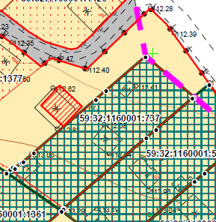

изложить в следующей редакции:
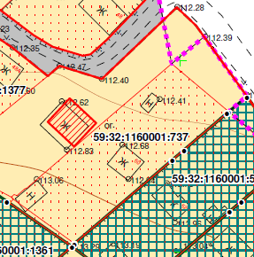

- Фрагмент чертежа межевания территории 1 этап раздела II тома 3:
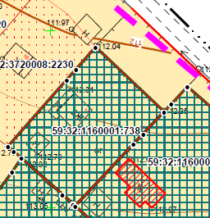
изложить в следующей редакции:
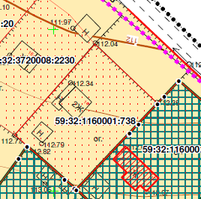

- Фрагмент чертежа межевания территории 2 этап раздела II тома 3:
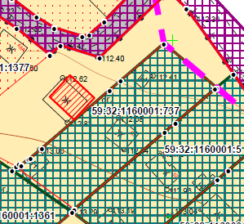
изложить в следующей редакции:
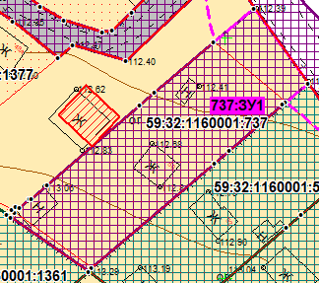

- Фрагмент чертежа межевания территории 2 этап раздела II тома 3:
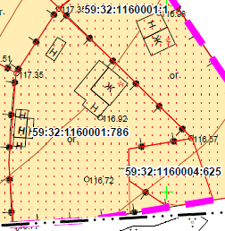
изложить в следующей редакции:
